Fürth, 29.10.2020

Interkommunales Breitbandnetz IK^{bit} – Spatenstich zum Lückenschlussprojekt in Fürth als Pilotprojekt des Landes Hessen
Eigenbetrieb IKbit nimmt Lückenschluss im Breitbandnetz im Fürther Weiler Leberbach und Teilen Brombachs vor / Land lässt den Einsatz des Maschinenrings beim Breitbandausbau erproben
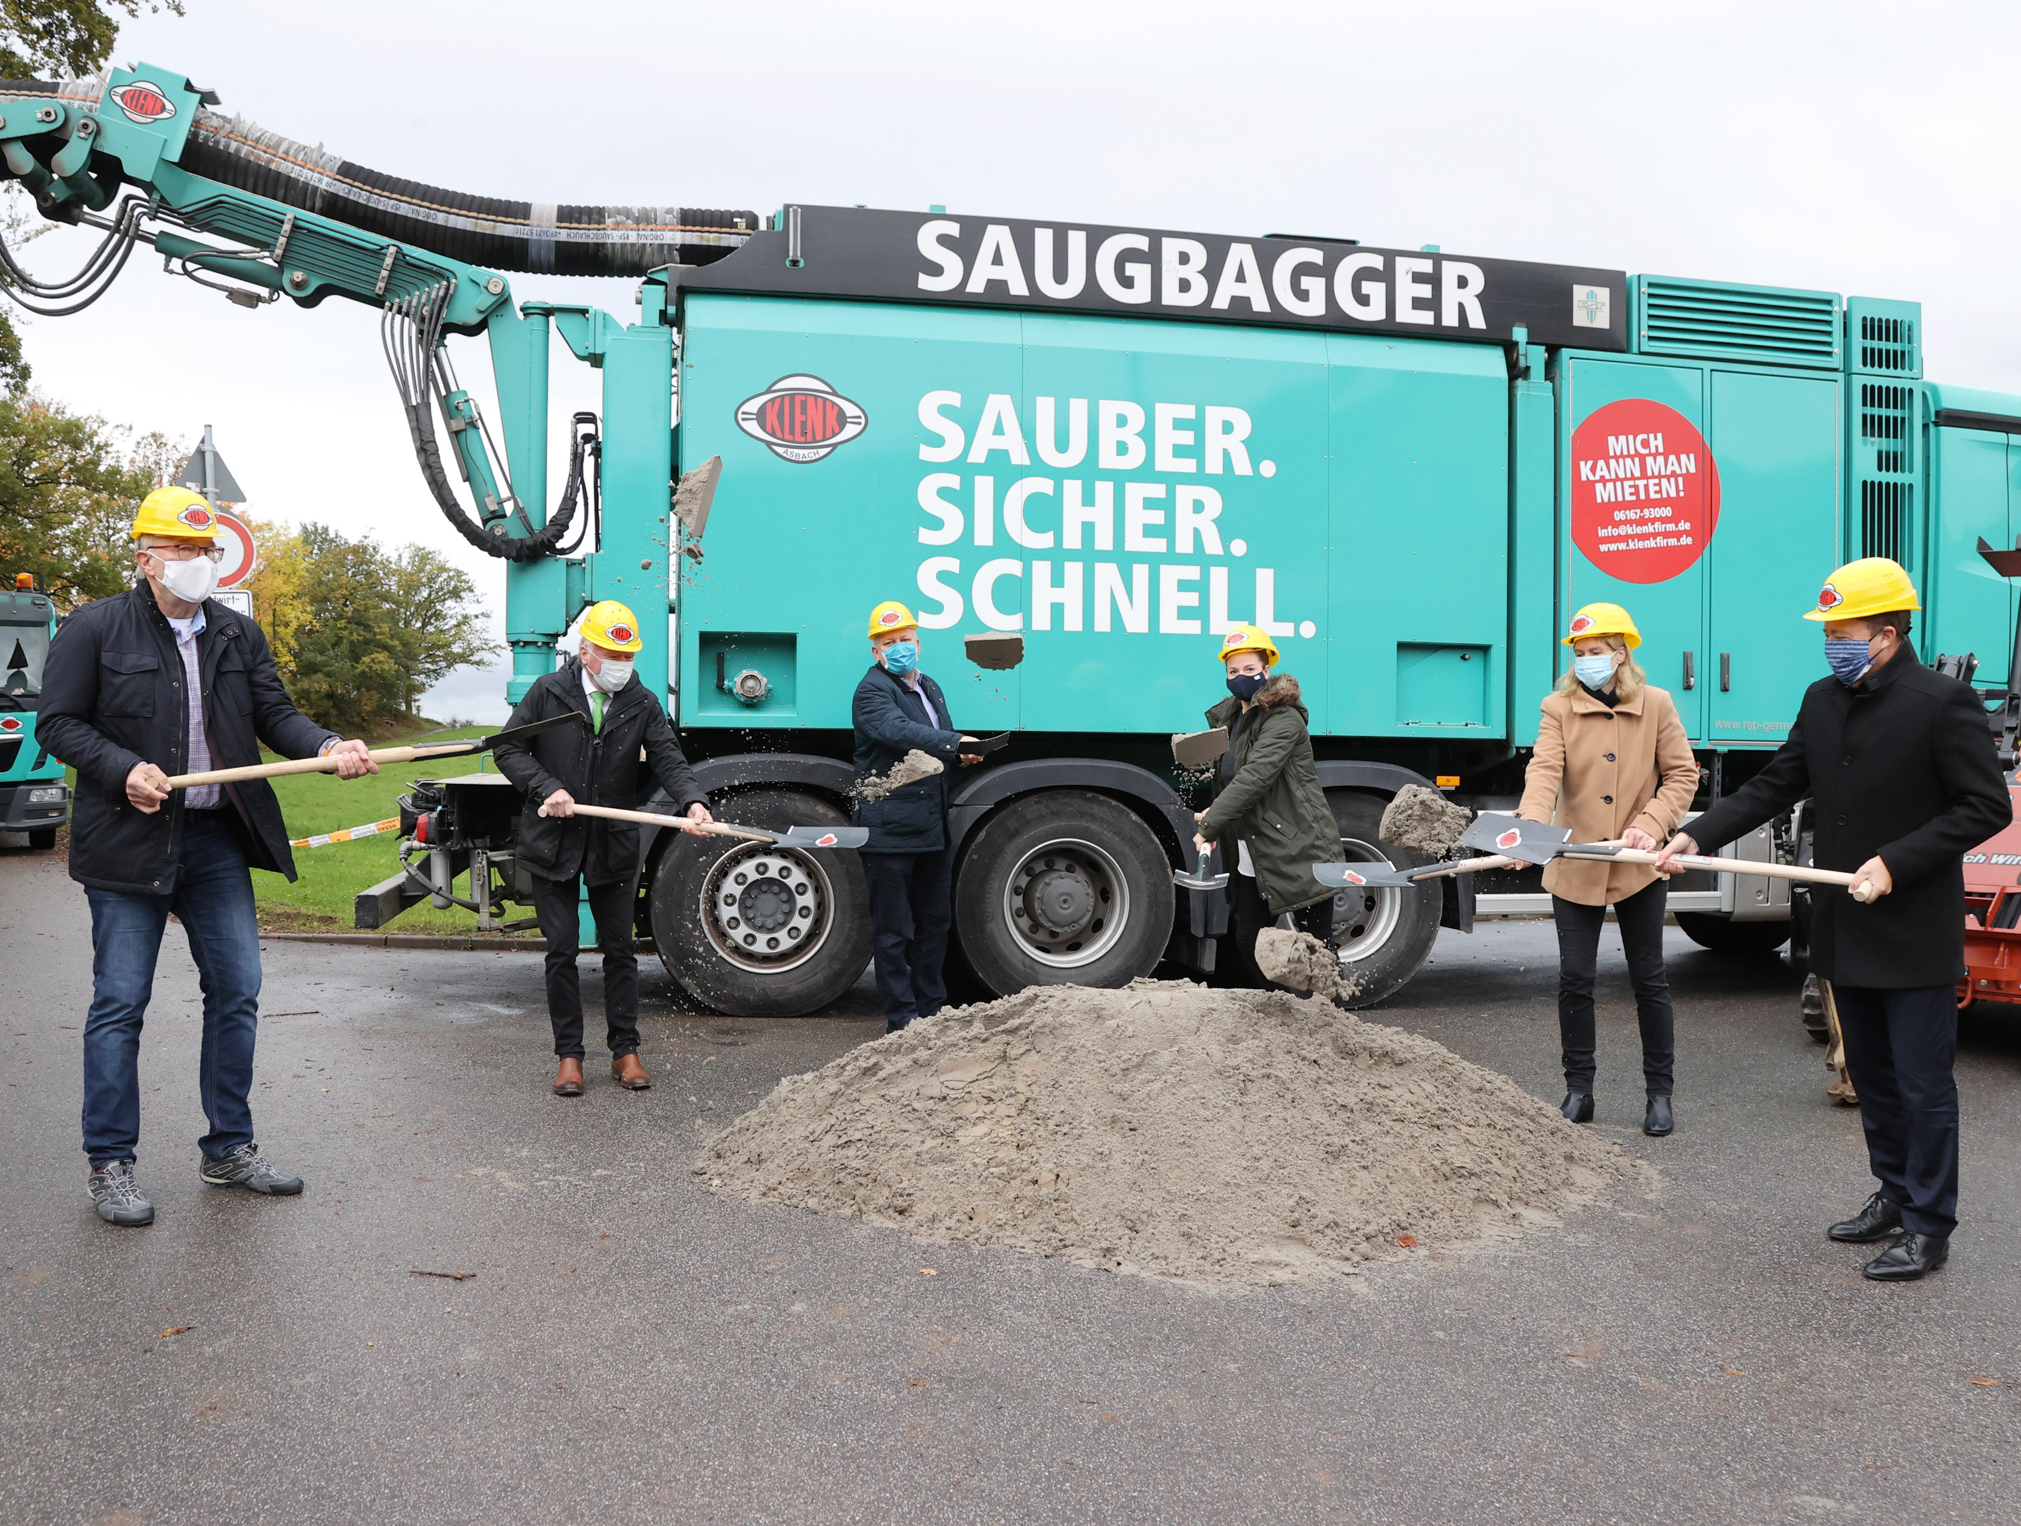
©Kopetzky
Von links nach rechts: Herrn Udo Klenk (Geschäftsführer Klenk & Sohn), Herrn Uwe Roth (Geschäftsführer Maschinenring Hessen), Bürgermeister Volker Oehlenschläger, Frau Giulia Ripperger (Betriebsleiterin Eigenbetrieb IKbit, Frau Dagmar Cohrs (Wirtschaftsförderung Bergstraße) und Herrn Thomas Schmidt (Geschäftsführer Entega Medianet)

In Brombach beginnt heute ein Lückenschlussprojekt für die Gemeinde Fürth. Vor rund sechs Jahren wurde das Interkommunalen Breitbandnetz IKbit fertiggestellt. Aufgrund der Entfernung der damals errichteten Multifunktionsgehäuse und der Länge der von dort genutzten Kupferleitungen der Telekom zu den Gebäuden im Weiler Fürth-Leberbach und Teilen des Ortsteils Fürth-Brombach, profitieren diese nicht ausreichend vom seitherigen Ausbau. In rund 30 betroffenen Haushalten bestand weiterer Ausbaubedarf. Diesem ist die Gemeinde Fürth nachgekommen und hat den Beschluss gefasst die Lücke zu schließen. Zur Realisierung bedient sich die Gemeinde Fürth wieder dem Eigenbetrieb IKbit.

Gleichzeitig kommt bei der Realisierung des Projektes ein neuer Ansatz des Landes Hessen zum Einsatz. Die Bauressourcen im Breitbandausbau sind oftmals knapp und können zu Verzögerungen im Breitbandausbau führen. Daher hat das Land das Ziel, in einem Pilotprojekt erproben zu lassen, ob durch den Einsatz eines Maschinenrings zusätzliche Baukapazitäten geschaffen werden können. Die von Ikbit für den Bau des Breitbandprojektes beauftragte Firma Klenk & Sohn GmbH aus Modautal führt dabei die Maßnahme federführend aus, schult den Maschinenring und setzt ihn dann geeignet ein.

Zur Finanzierung der Maßnahme hat der Eigenbetrieb IKbit erfolgreich Fördermittel aus dem Europäischen Landwirtschaftsfonds für die Entwicklung des ländlichen Raums (ELER 2014-2020) und aus Mitteln des Landes Hessen beantragt. Aufgrund des Pilotcharakters können nun 92,5% der Ausbaukosten gefördert finanziert werden. Bei der Antragstellung sowie bei der Vorbereitung des Projektes wurde IKbit von der Wirtschaftsförderung Bergstraße GmbH und dem hier angesiedelten, durch das Land Hessen geförderten, regionalen Breitbandberater unterstützt.
Für die Versorgung der Haushalte werden nun ausgehend vom bestehenden IKbit-Netz Glasfaserleitungen bis zu den betroffenen Gebäuden gelegt. Die Kosten werden rund 749.000 Euro betragen.
Ziel ist es möglichst zügig den Ausbau voranzutreiben. Für die Versorgung der Haushalte mit schnellem Internet ist der seitherige Partner Entega Medianet GmbH aus Darmstadt zuständig.

Weitere Informationen unter www.ikbit.de, www.entega-medianet.de

Das Projekt wird gefördert durch:
